[doc sps="1.8" acron="rca" jtitle="Revista de Ciencias Ambientales" stitle="Rev. Cienc. Amb" issn="1409-2158" pissn="1409-2158" eissn="2215-3896" pubname="Universidad Nacional" license="http://creativecommons.org/licenses/by-nc-sa/4.0" volid="55" issueno="1" dateiso="20210700" season="Jan/July" fpage="186" lpage="208" doctopic="oa" language="es"]DOI:[doi]10.15359/rca.55-1.9[/doi]
[toctitle]Artículo[/toctitle]
[doctitle language="es"]Experiencias incipientes de inventarios de emisiones de gases de efecto invernadero en el ámbito local en Costa Rica[/doctitle]
[doctitle language="en"]Initial experiences of inventories of greenhouse gas emissions at the local level in Costa Rica[/doctitle]

[author role="nd"][fname]Daniela [/fname] [surname] García Sánchez[/surname][xref ref-type="aff" rid="aff1"]¹ [/xref][authorid authidtp="orcid"]0000-0003-2850-2611[/authorid][/author]
[author role="nd"][fname]Jessie [/fname] [surname] Vega Méndez[/surname][xref ref-type="aff" rid="aff2"]² [/xref][authorid authidtp="orcid"]0000-0002-1653-2816[/authorid][/author]
[author role="nd"][fname]Laura [/fname] [surname] Mora Mora[/surname][xref ref-type="aff" rid="aff3"]³ [/xref][authorid authidtp="orcid"]0000-0002-1365-1502[/authorid][/author]

[normaff id="aff1" ncountry="Not normalized" norgname="Not normalized" icountry="CR"][label]¹[/label] [role]Asesora técnica [/role]de la [orgname]Cooperación alemana para el desarrollo GIZ[/orgname], [country]Costa Rica[/country]; [email]daniela.garcia@giz.de[/email] [/normaff]
[normaff id="aff2" ncountry="Not normalized" norgname="Not normalized" icountry="CR"][label]²[/label] [role]Coordinadora de Acción Climática[/role] del [orgname]Centro Para la Sostenibilidad Urbana[/orgname], [country]Costa Rica[/country]; [email]jessie@cpsurbana.org[/email] [/normaff]
[normaff id="aff3" ncountry="Not normalized" norgname="Not normalized" icountry="CR"][label]³[/label] [role]Asesora técnica[/role] de la [orgname]Dirección de Cambio Climático[/orgname], [country]Costa Rica[/country]; [email]lauramora207@gmail.com[/email] [/normaff]

[xmlabstr language="es"][sectitle]Resumen [/sectitle]
[sec][sectitle](Introducción):[/sectitle][p] En Costa Rica la principal fuente de emisiones de gases de efecto invernadero (GEI) en el ámbito nacional es el sector energía, donde predomina el transporte. Es de esperar que estas emisiones se concentren en las actividades que se desarrollan en los centros urbanos.[/p]
[/sec][sec][sectitle](Objetivo):[/sectitle][p] Determinar los principales sectores y fuentes de emisiones GEI en el nivel local e identificar lecciones y oportunidades para promover estrategias hacia un desarrollo descarbonizado.[/p]
[/sec][sec][sectitle](Metodología):[/sectitle][p] Se aplicó la metodología del Programa País Carbono Neutralidad 2.0 categoría cantonal (PPCNC) para los sectores transporte, energía, residuos, agricultura y el sector voluntario de industria y uso de productos en 5 cantones (Belén, Desamparados, Golfito, La Unión y San José) y 2 distritos (Monte Verde y Puntarenas).[/p]
[/sec][sec][sectitle](Resultados):[/sectitle][p] Las mayores emisiones se reportaron en los cantones urbanos y las menores en los pequeños distritos rurales y costeros. El sector transporte es la principal fuente, excepto en Belén, donde fue superado por el sector de energía para uso industrial. Los datos per cápita, muestran que pequeños distritos pueden presentar niveles de emisión por persona superiores a los de cantones urbanos.[/p]
[/sec][sec][sectitle](Conclusiones):[/sectitle][p] En el ámbito local las principales fuentes de emisiones varían dependiendo de las características socioeconómicas y demográficas del cantón o distrito. El inventario brinda información para tomar decisiones en el nivel local, priorizar acciones de mitigación acordes a las metas nacionales de descarbonización y monitorear el impacto de la acción climática, tanto en el nivel local como nacional. [/p][/sec][/xmlabstr]
[kwdgrp language="es"][sectitle]Palabras clave:[/sectitle] [kwd]acciones de mitigación[/kwd]; [kwd]gobiernos locales[/kwd]; [kwd]Programa País Carbono Neutralidad[/kwd][/kwdgrp].

[xmlabstr language="en"][sectitle]Abstract [/sectitle]
[sec][sectitle](Introduction):[/sectitle][p] In Costa Rica the main source of greenhouse gas (GHG) emissions at the national scope is the energy sector, mainly transport. These emissions are expected to result from activities taking place in urban areas.[/p]
[/sec][sec][sectitle](Objective):[/sectitle][p] Determine the main sectors and sources of GHG emissions at the local level and identify lessons and opportunities to promote strategies aimed at decarbonized development.[/p]
[/sec][sec][sectitle](Methodology):[/sectitle][p] The methodology applied was the one used in the Cantonal Category of the Carbon Neutral Country Program 2.0 (PPCNC) for the transport, energy, waste, agriculture, and the voluntary industry sectors and the use of products in five cantons (Belén, Desamparados, Golfito, La Unión, and San José) and two districts (Monte Verde and Puntarenas).[/p]
[/sec][sec][sectitle](Results):[/sectitle][p] Higher emissions were reported by urban cantons while lower ones were in small rural and coastal districts. The transport sector is the main source of emissions, except for Belén where it was surpassed by the energy sector for industrial use. Data per capita shows that small districts can have higher levels of emissions per person than urban cantons.[/p]
[/sec][sec][sectitle](Conclusions):[/sectitle][p] At the local scope, the main sources of emissions can vary, depending on the socioeconomic and demographic characteristics of the canton or district. The inventory provides information to make local decisions, prioritize mitigation actions complying with national decarbonization targets, and monitor the impact of climate action, both locally and nationally. [/p][/sec][/xmlabstr]
[kwdgrp language="en"][sectitle]Keywords:[/sectitle] [kwd]Carbon Neutral Country Program[/kwd]; [kwd]local governments[/kwd]; [kwd]mitigation actions.[/kwd][/kwdgrp]

[hist]Recibido: [received dateiso="20200310"]10 de marzo 2020[/received]
Aceptado: [accepted dateiso="20200827"]27 de agosto 2020[/accepted]
Corregido: 18 de setiembre 2020
Publicado: 1 de enero 2021[/hist]

[xmlbody][sec sec-type="intro"][sectitle]1. Introducción[/sectitle]

[p]Según la ONU Hábitat, las ciudades consumen el 78 % de la energía del mundo y producen más del 60 % de las emisiones de gases de efecto invernadero (GEI), sin embargo, representan menos del 2 % de la superficie de la Tierra. Según el reporte The World’s Cities [xref ref-type="bibr" rid="r15"](United Nations, 2018[/xref]), en el 2018 aproximadamente el 55.3 % de la población mundial vivía en áreas urbanas y para el 2030 se proyecta que estas albergarán al 60 % de las personas en todo el mundo, donde una de cada tres personas vivirá en ciudades, con al menos, medio millón de habitantes. [/p]
[p]De acuerdo con estas cifras, es de esperar que la mayor proporción de las emisiones de GEI generadas en un país se concentren en las actividades desarrolladas en los focos urbanos. De igual forma sucedería en un país como Costa Rica, ya que según datos del Instituto Meteorológico Nacional [xref ref-type="bibr" rid="r10"](IMN, 2012[/xref]), la principal fuente de emisiones de GEI en el ámbito nacional es el sector energía, con más del 60 %, predomina el transporte, seguido por la energía para la industria y las residencias dentro de este sector. Sin embargo, para comprobar esta hipótesis, es necesario contar con datos que permitan cuantificar y analizar las emisiones de GEI generadas en los territorios; para identificar, con certeza, las principales fuentes de emisión y, con esto, direccionar de forma eficiente los recursos para reducirlas.[/p]
[p]Debido a que los gobiernos locales juegan un papel clave en la gestión territorial, el enfoque para la mitigación de las emisiones de GEI se vuelve una estrategia importante en este nivel. Así lo indica el Panel Intergubernamental de Cambio Climático (IPCC, por sus siglas en inglés), al considerar que el fortalecimiento de las capacidades para la acción climática de las autoridades nacionales y subnacionales, la sociedad civil, el sector privado, los pueblos indígenas y las comunidades locales pueden apoyar la implementación de gestiones ambiciosas implícitas al limitar el calentamiento global a 1.5 °C (alta confianza). Adicionalmente, la cooperación internacional puede colaborar en proporcionar un entorno favorable para que esto se logre en el contexto del desarrollo sostenible, convirtiéndose en un habilitador crítico para los países en desarrollo y las regiones vulnerables [xref ref-type="bibr" rid="r11"](IPCC, 2018[/xref]).[/p]
[p]En el 2018 el Gobierno de Costa Rica lanza, de forma oficial, el Programa País de Carbono Neutralidad 2.0 (Decreto Ejecutivo No. 41122) que tiene como meta la reducción de GEI, y que después de haberse enfocado en sus inicios hacia las organizaciones y empresas, incluye, desde este momento, una nueva categoría de reconocimiento con enfoque territorial para cantones y distritos. El objetivo de este programa es brindar un mecanismo para reconocer la adecuada gestión de las emisiones de GEI, con el fin de apoyar los compromisos del país en materia de acción climática. De esta forma, el Programa País de Carbono Neutralidad 2.0 categoría cantonal y distrital (PPCNC) se convierte en la herramienta oficial para el reporte de las acciones desarrolladas en los gobiernos locales, en temas de mitigación del calentamiento global.[/p]
[p]Ese mismo año, 7 cantones y distritos participaron en un proyecto piloto para validar esta nueva categoría y la metodología propuesta por el PPCNC 2.0, con el apoyo de la cooperación internacional y otras organizaciones. Como casos piloto participaron los cantones de Belén, Desamparados, Golfito, La Unión, San José, el Concejo Municipal de Distrito (CMD) de Monte Verde y el distrito de Puntarenas. [/p]
[p]Posteriormente, el Gobierno de Costa Rica a través del Ministerio de Ambiente y Energía (MINAE) publicó el Plan de Descarbonización 2018-2050, que incluye 10 ejes de acción para 4 áreas principales: 1. Transporte y movilidad sostenible, 2. Energía, construcción sostenible e industria, 3. Gestión integral de residuos y 4. Agricultura, cambio y uso de suelo y soluciones basadas en la naturaleza [xref ref-type="bibr" rid="r12"](MINAE, 2019[/xref]). Este plan es uno de los instrumentos de política principales para guiar las acciones climáticas del país, tanto nacionales, locales como sectoriales, necesarias para descarbonizar la economía. Las 4 áreas clave en las que el plan ordena sus ejes de acción corresponden a los mismos sectores que se reportan en los inventarios del PPCNC.[/p]
[p]El objetivo del presente artículo es mostrar los principales resultados de las primeras experiencias del PPCNC, reflexionar sobre la aplicabilidad de este tipo de metodologías e identificar lecciones aprendidas y oportunidades de mejora para futuras iteraciones. Finalmente, se discuten los resultados en relación con el inventario nacional y las características particulares de los territorios para promover estrategias hacia un desarrollo descarbonizado.[/p]

[/sec][sec][sectitle]2. Marco teórico[/sectitle]

[p]La principal política global que reconoció el cambio climático como problema mundial es la Convención Marco de las Naciones Unidas sobre Cambio Climático (UNFCCC por sus siglas en inglés) creada a partir de la Cumbre de la Tierra de 1992, con el fin de prevenir una interferencia humana peligrosa con el sistema climático. Dicha convención se reúne anualmente, conocida como Conferencia de las Partes (COP por sus siglas en inglés), donde se crean compromisos y se revisa el cumplimiento de estos y su nivel de ambición. [/p]
[p]En 1995 se estableció el Protocolo de Kioto, como un acuerdo internacional en el cual los países desarrollados establecieron metas para reducir sus emisiones de GEI. Posteriormente, en la COP 2015, se adoptó el Acuerdo de París con el fin de reforzar la respuesta mundial a la amenaza del cambio climático, al mantener el aumento de la temperatura mundial en este siglo, por debajo de los 2 ˚C con respecto a los niveles preindustriales y proseguir con los esfuerzos para limitar aún más su aumento a 1.5 ˚C. Dentro de los compromisos de este acuerdo se encuentran las Contribuciones Nacionalmente Determinadas (NDC, por sus siglas en inglés) que son las metas nacionales de reducción de emisiones y adaptación al cambio climático a las que se comprometió cada país participante [xref ref-type="bibr" rid="r13"](MINAE, 2015[/xref]) [xref ref-type="fn" rid="fn1"]¹[/xref]. Este pacto fue firmado por 195 países y ha sido ratificado por 187. [/p]
[p]El desarrollo de políticas y herramientas frente al cambio climático en el nivel mundial tienen el objetivo de definir las líneas de acción para mitigar las emisiones de GEI y adaptarse a sus efectos inevitables. Una acción de mitigación, según la UNFCCC, se define como una intervención humana para reducir las fuentes o aumentar los sumideros de gases de efecto invernadero [xref ref-type="bibr" rid="r14"](UNFCCC, 2020[/xref]). Así, las acciones de mitigación son la principal herramienta para la reducción de las emisiones de GEI a través del tiempo y uno de los componentes medulares para cumplir las NDC. [/p]
[p]En el ámbito internacional, una de las herramientas más utilizadas y recomendadas para la contabilización de las emisiones de GEI es el Protocolo de Gases de Efecto Invernadero desarrollada por el World Resource Institute [xref ref-type="bibr" rid="r17"](WRI, 2014[/xref]). Posteriormente, el WRI, con el apoyo del C40-Grupo de Liderazgo Climático de las Ciudades y la red ICLEI de Gobiernos Locales para la Sostenibilidad, desarrollaron el Protocolo Global para Inventarios de Emisión de Gases de Efecto Invernadero a Escala Comunitaria (GPC por sus siglas en inglés). El GPC permite la medición y el reporte de las emisiones de gases de efecto invernadero de forma coherente y transparente, al seguir los principios de contabilidad e información sobre gases de efecto invernadero reconocidos internacionalmente mediante el uso de datos comparables [xref ref-type="bibr" rid="r17"](WRI, 2014[/xref]). Si bien cuenta con el compromiso de diversas ciudades alrededor del mundo, no se ha encontrado información documentada. [/p]
[p]En el caso de Costa Rica, la metodología del PPCNC fue desarrollada por la Dirección de Cambio Climático (DCC) del MINAE y está basada en el GPC, pero adaptada a las condiciones y necesidades de las comunidades en el nivel nacional. Por ejemplo, el GPC contiene un reporte básico y otro básico +, mientras para Costa Rica, se establece un solo tipo de reporte combinado que incluye todos los sectores a reportar, pero que hace la diferenciación sobre cuáles fuentes por sector son obligatorias de reportar y cuáles opcionales, de acuerdo con la relevancia de ciertos sectores en el inventario de gases de efecto invernadero nacional. Además, el periodo de reporte se estableció cada 3 años, dada la complejidad de recopilar la información y de la gestión local en la ejecución de acciones para reducir estas emisiones [xref ref-type="bibr" rid="r8"](DCC, 2017b[/xref]).[/p]
[p]Los lineamientos del PPCNC se establecen en los documentos oficiales, entre ellos: el Programa País Carbono Neutralidad 2.0 Categoría Cantonal [xref ref-type="bibr" rid="r7"](DCC, 2017a[/xref]), la Guía de implementación del PPCNC 2.0 Categoría Cantonal [xref ref-type="bibr" rid="r8"](DCC, 2017b[/xref]) y la Metodología de medición, reporte y verificación de las emisiones, reducciones, remociones y compensaciones de GEI a nivel cantonal para Costa Rica [xref ref-type="bibr" rid="r9"](DCC, 2017c[/xref]). La aplicación al PPCNC 2.0 es voluntaria, aunque para que sea reconocido por el Gobierno de Costa Rica debe cumplir con todos sus lineamientos.[/p]

[/sec][sec sec-type="methods"][sectitle]3. Metodología[/sectitle]

[subsec][sectitle]3.1. Diseño del proceso y estructura de coordinación[/sectitle]

[p]La implementación del proyecto piloto de los inventarios de GEI requirió diseñar un proceso que permitiera alcanzar los objetivos en el corto plazo determinado. El proceso incluyó una serie de actividades previas, entre ellas: la elaboración de la metodología, la selección de las comunidades piloto, el diseño de la metodología de trabajo y la contratación de las empresas consultoras para dar apoyo a las comunidades en el desarrollo de sus inventarios de GEI. Estas actividades se llevaron a cabo por diferentes actores. El [xref ref-type="table" rid="t1"]Cuadro 1[/xref] resume su papel en el proceso. [/p]
[tabwrap id="t1"][label]Cuadro 1[/label]. [caption]Estructura de coordinación del proyecto piloto.[/caption]

[table][thead][tr][th align="center"]Actores[/th] | [th align="center"]Roles[/th][/tr]
[/thead][tbody][tr][td align="justify"]Dirección de Cambio Climático del MINAE[/td] | [td align="justify"]Rector a cargo del PPCNC[/td][/tr]
[tr][td align="justify"]Cooperación alemana para el desarrollo GIZ Partnership for Market Readiness (PMR)[/td] | [td align="justify"]Asesoría técnica del proceso[/td][/tr]
[tr][td align="justify"]Centro para la Sostenibilidad Urbana (CPSU)[/td] | [td align="justify"]Capacitación y sistematización del proceso[/td][/tr]
[tr][td align="justify"]Empresas consultoras /consultores[/td] | [td align="justify"]Acompañamiento técnico a las municipalidades[/td][/tr]
[tr][td align="justify"]Gobiernos locales[/td] | [td align="justify"]Ejecutores del proyecto piloto[/td][/tr][/tbody][/table][/tabwrap]

[p]Los principales actores son la DCC-MINAE, quien es el ente rector del PPCN 2.0 y define las reglas para su participación; la Cooperación alemana para el desarrollo GIZ, aportó la asesoría técnica para el diseño y supervisión de los casos piloto, así como de las empresas consultoras que apoyaron a las comunidades; el Centro para la Sostenibilidad Urbana (CPSU), junto con la DCC desarrollaron la metodología del PPCN categoría cantonal y estuvo encargada de sistematizar el proceso, capacitar a los funcionarios municipales y asesorar metodológicamente a las empresas consultoras. Los gobiernos locales fueron los responsables directos de hacer el inventario de GEI y su respectivo plan de acción. Este proceso incluyó diferentes pasos que concluyeron con la obtención del reconocimiento de las municipalidades dentro del PPCNC, en la categoría de reporte de inventario de GEI, tal como se explica en la siguiente sección. [/p]
[p]Para dar inicio al proceso se ejecutaron actividades preparatorias con apoyo de GIZ y el proyecto Partnership for Market Readiness (PMR, por sus siglas en inglés), tales como capacitaciones y el lanzamiento de una convocatoria abierta a las municipalidades del país para concursar y recibir la asesoría técnica. Una vez evaluadas las aplicaciones, se seleccionaron las municipalidades, mediante los siguientes criterios: compromiso municipal, procesos de cambio climático en ejecución y nivel de coordinación intermunicipal. [/p]
[p]El pilotaje incluyó talleres de capacitación con personal de las municipalidades y equipos técnicos de las empresas consultoras, como un paso preliminar para fortalecer los conocimientos en cambio climático e inventarios de GEI, así como la metodología del PCCN 2.0. Asimismo, regularmente se organizaron reuniones de seguimiento y talleres de intercambio de las experiencias.[/p]

[/subsec][subsec][sectitle]3.2. Modelo metodológico para el levantamiento de los inventarios[/sectitle]

[p]El PPCNC establece 5 tipos de reconocimientos a los que se puede aplicar si se cumple con el inventario de emisiones de GEI, ya sea que se implementen proyectos de reducción, se compensen sus emisiones y se incluyan acciones adicionales para mejorar la calidad del ambiente en su ciudad. Conforme se avanza en acciones, mayor es el rango del reconocimiento a obtener. La [xref ref-type="fig" rid="f1"]Figura 1[/xref] resume el sistema de reconocimientos del programa.[/p]
[figgrp id="f1"][graphic href="?a09v55n1"]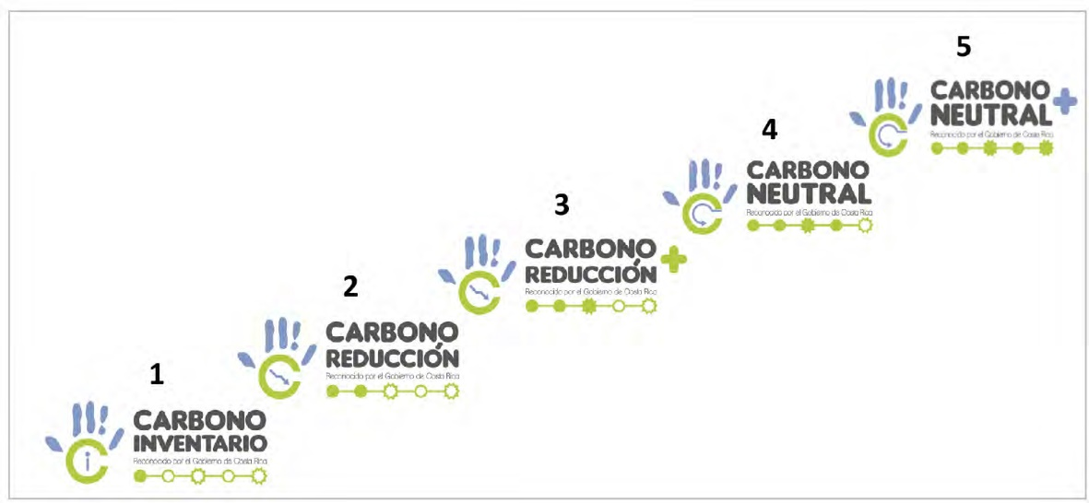[/graphic]
[label]Figura 1[/label]. [caption]Sistema de reconocimientos del PPCNC.[/caption].[/figgrp]

[p]Los pasos básicos para ingresar al PPCNC y obtener el reconocimiento por el inventario de GEI (primer reconocimiento) iniciaron con el compromiso municipal, el cual consiste en un acuerdo del Concejo municipal o de distrito para participar en el programa y una carta de compromiso para levantar el inventario GEI. Una vez que se obtuvo el compromiso municipal (paso 1), se promovió la creación de una Comisión Intersectorial de Cambio Climático encargada de coordinar el proceso de implementación. Al seguir los pasos, se seleccionó el límite del inventario, ya fuera la totalidad del cantón o una parte de este. En el caso de los Concejos de distrito, al ser unidades territoriales menores, se consideró su totalidad.[/p]
[p]Las municipalidades contabilizaron las emisiones para 5 sectores, estos fueron: 1. energía estacionaria, 2. transporte, 3. residuos, 4. agricultura, silvicultura y otros usos del suelo, considerados obligatorios; y 5. sector procesos industriales y uso de productos, que fue opcional. Los alcances se agruparon en 3 categorías, dependiendo si se referían a las emisiones de GEI que se generan por fuentes localizadas dentro de los límites del cantón o distrito (alcance 1), las que se producen dentro de los límites, como consecuencia de la utilización de energía eléctrica suministrada por la red eléctrica (alcance 2), o si se producen fuera del cantón o distrito resultado de las actividades que tienen lugar dentro de los propios límites, p. ej., la disposición de residuos en otro cantón (alcance 3).[/p]
[p]Una vez seleccionado el año base y el año del reporte (pasos 5 y 6), al considerar las emisiones de un año calendario completo, se procedió a seleccionar las metodologías de cuantificación, recolectar la información y calcular las emisiones (pasos 7, 8 y 9). En la selección de las metodologías para estimar las emisiones GEI (paso 7) surgieron algunas dificultades, particularmente en el sector transporte, debido a la diversidad de metodologías, desde las más simples, basadas en las ventas de litros de combustible en las estaciones de gasolina localizadas en los límites territoriales, hasta las más complejas que utilizan modelos matemáticos, cada una de las cuales presenta sus propios retos. Por ejemplo, en el subsector transporte por carretera para San José, se utilizó un modelo complejo basado en los tipos de viajes de los residentes y visitantes de la ciudad con factores de emisión por kilómetro recorrido. [/p]
[p]En el sector agricultura, silvicultura y otros usos de la tierra también surgieron varios retos metodológicos. Por un lado, la metodología para contabilizar las emisiones de GEI por cambios de uso de la tierra es compleja, los datos de zonificación y uso del suelo de las municipalidades no se han actualizado, y no se cuenta con factores de emisión y remoción para cada tipo de uso de la tierra. Por otro lado, para registrar el uso de fertilizantes es difícil segregar los datos porque solo se tiene información sobre la importación de fertilizantes, pero no de cuánto se usa por cantón. Además, el censo agrícola no permite la desagregación por cantón, ni de las hectáreas sembradas por tipo de cultivo. En este sentido, el uso de instrumentos para la obtención de datos como las encuestas fue relevante. [/p]
[p]Para la recopilación de información por sector (paso 8), se utilizaron diversos instrumentos, tales como documentos, reportes, encuestas nacionales y locales aplicadas durante el proceso para completar la información requerida de residencias, comercios e industrias dentro del territorio; lo que permitió solventar dificultades encontradas en el cálculo de emisiones de GEI. Por ejemplo, en el sector energía estacionaria, se encontró una incompatibilidad metodológica entre las categorías de las tarifas de consumo de energía que cobran las empresas de electricidad (p. ej., residencial y comercial) y las que establece la metodología del PPCNC (residencial, comercio e industria). Esto se resolvió a través de la aplicación de encuestas en residencias, comercios e industrias, dentro del territorio, que permitieron asignar los resultados a cada una de las categorías.[/p]
[p]La fórmula básica para el cálculo de emisiones de GEI por sector y subsector, (paso 9) de la actividad, utiliza los factores de emisión publicados por entidades nacionales como el IMN o internacionales como el IPCC. Las toneladas de dióxido de carbono (CO₂e) emitidas por una actividad específica se estiman mediante la Ecuación 1, de la siguiente manera:[/p]

[quote]tCO₂ = Dato de actividad x Factor de emisión (E.1)[/quote]
[p]Donde:[/p]
[p]tCO_{2:} toneladas CO₂[/p]
[p]Para las actividades que generan emisiones de GEI diferentes al CO₂ se estiman las toneladas CO₂ equivalentes (tCO₂e), como se muestra en la Ecuación 2:[/p]
[quote]tCO2e = tCO2 x PCG (E.2)[/quote]
[p]Donde:[/p]
[quote]tCO₂e: toneladas CO₂ equivalentes[/quote]
[quote]PCG: factor de Potencial de Calentamiento Global[/quote]

[p]Para ello, se utiliza el factor de Potencial de Calentamiento Global (PCG) estimado por el IPCC. Este indicador describe el impacto de la fuerza de radiación de un determinado gas en relación con la unidad equivalente de CO2, en un periodo determinado, en este caso a 100 años. [/p]
[p]Sobre la evaluación de la calidad de los datos y metodologías (paso 10), el PPCNC establece que, dados los altos niveles de incertidumbre de los datos en el ámbito cantonal o distrital, el nivel de aseguramiento en los procesos de verificación de inventarios, bajo este programa, será limitado. Esto significa que habrá menos énfasis en el muestreo detallado de datos y una revisión más general, que permita un entendimiento de las actividades en el cantón o distrito, el sistema de información y las metodologías usadas para la recopilación de los datos, así como de las diferentes fuentes de emisión y de información. De esta manera, se asegurará que no haya evidencias de sesgos en la metodología utilizada o evidencias de que la información declarada sea sustancialmente incorrecta. Para efectos de este proyecto piloto, la función de evaluación de la calidad de los datos y metodologías fue llevada a cabo por el CPSU.[/p]
[p]En este proceso, los cantones y distritos participantes dieron un paso más allá de lo que establece el reconocimiento por el inventario de GEI, al desarrollar un proceso de identificación y priorización de acciones de mitigación como acción voluntaria para avanzar en la gestión de emisiones de GEI (paso 11). Los criterios de priorización empleados por todo equipo de trabajo en cada cantón se dividieron en criterios técnicos, ambientales y sociales adaptados a cada caso. Una vez seleccionadas las acciones prioritarias, se desarrolló un plan de acción para reducir las emisiones de GEI.[/p]
[p]Finalmente, se procedió a elaborar el reporte del inventario de GEI según los formatos del PPCNC y se envió a la Dirección de Cambio Climático, junto con toda la documentación necesaria para aplicar al reconocimiento Carbono Inventario (pasos 11 y 12). Todos los cantones piloto lo recibieron, este fue otorgado en un evento oficial organizado por el Ministro de Ambiente y Energía de Costa Rica en octubre de 2019 (ver Apéndice 2). Los pasos de todo el proceso se resumen en la [xref ref-type="fig" rid="f2"]Figura 2. [/xref][/p]
[figgrp id="f2"][graphic href="?a09v55n1"]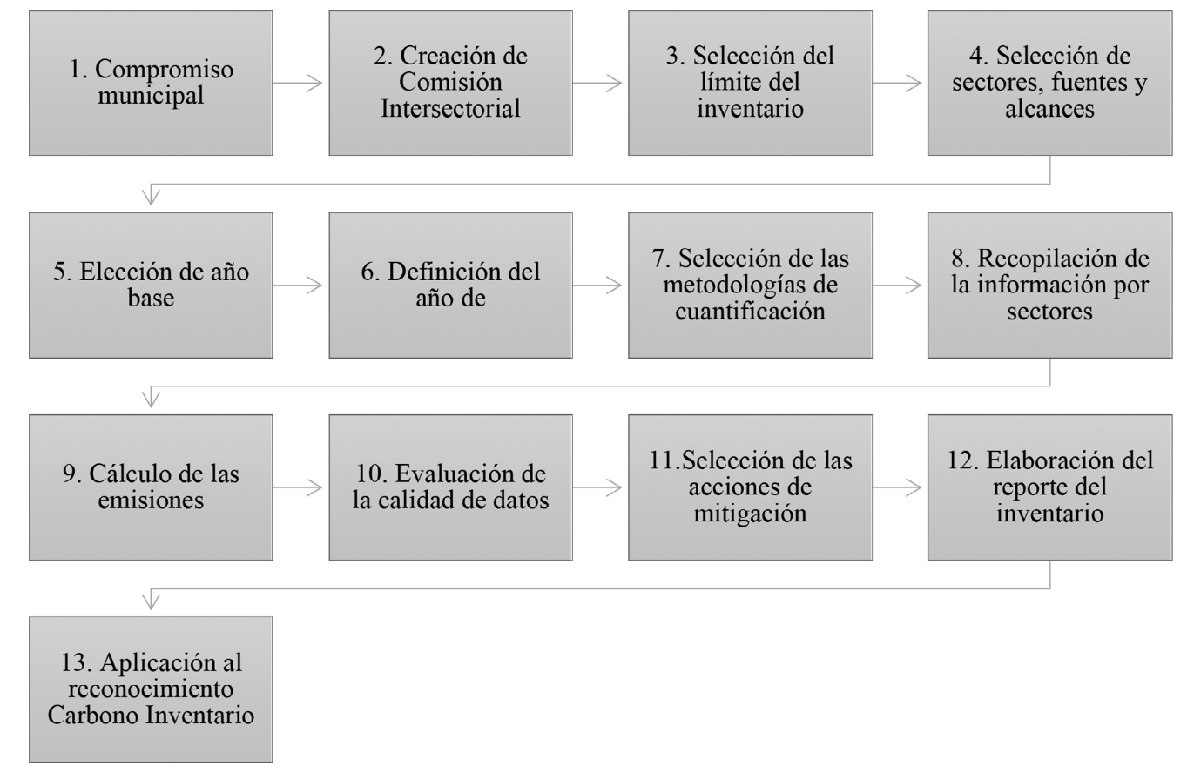[/graphic]
[label]Figura 2[/label]. [caption]Pasos implementados en proyecto piloto del PPCNC. [/caption].[/figgrp]

[/subsec][/sec][sec sec-type="results"][sectitle]4. Resultados[/sectitle]

[subsec][sectitle]4.1. Características generales[/sectitle]

[p]La selección de los cantones y distritos consideró la representatividad de las diferentes realidades del país. Por esta razón, se incluyeron tanto cantones urbanos del Gran Área Metropolitana (GAM) como cantones y distritos costeros y rurales, cada uno de estos territorios son diversos en términos sociodemográficos, condiciones económicas y capacidad de gestión municipal. [/p]
[p]Dentro de la GAM, se ubica Belén que es el cantón con la menor extensión territorial de los 7 casos (12.15 km²), pero con una importante presencia industrial y el más alto nivel de competitividad del país. San José es el de mayor tamaño (4 462 km²), además es la capital y centro político, económico y social del país [xref ref-type="bibr" rid="r5"](GIZ, 2018e[/xref]). Los otros 2 cantones de la GAM, Desamparados y La Unión presentan una extensión de 118.53 km² y 44.83 km² respectivamente, siendo cantones muy poblados y urbanizados [xref ref-type="bibr" rid="r3"](GIZ, 2018c[/xref]-d). [/p]

[p]Fuera de la GAM, el distrito de Monte Verde tiene una naturaleza más rural, con menor cantidad de habitantes que el resto, su extensión es de 53.14 km², en él se ubican numerosas áreas protegidas y reservas privadas [xref ref-type="bibr" rid="r1"](GIZ, 2018a[/xref]). Entre los casos costeros, se encuentran el distrito de Puntarenas (35.63 km²) y el cantón de Golfito (1 753.96 km²), ubicados en el Pacífico central y Pacífico sur, correspondientemente. En el primero, predomina el uso de suelo urbano [xref ref-type="bibr" rid="r16"](UTN, 2018[/xref]). En el segundo, se desarrollan actividades agropecuarias y forestales, entre ellas la ganadería y el cultivo de palma ([xref ref-type="bibr" rid="r2"]GIZ, 2018b[/xref]). La [xref ref-type="fig" rid="f3"]Figura 3[/xref] presenta la localización geográfica de los 7 casos y datos de sus emisiones de GEI.[/p]
[figgrp id="f3"][attrib]Nota: Las metodologías de cálculo y los años de reporte varían, por lo que los datos no son comparables[/attrib]. [graphic href="?a09v55n1"]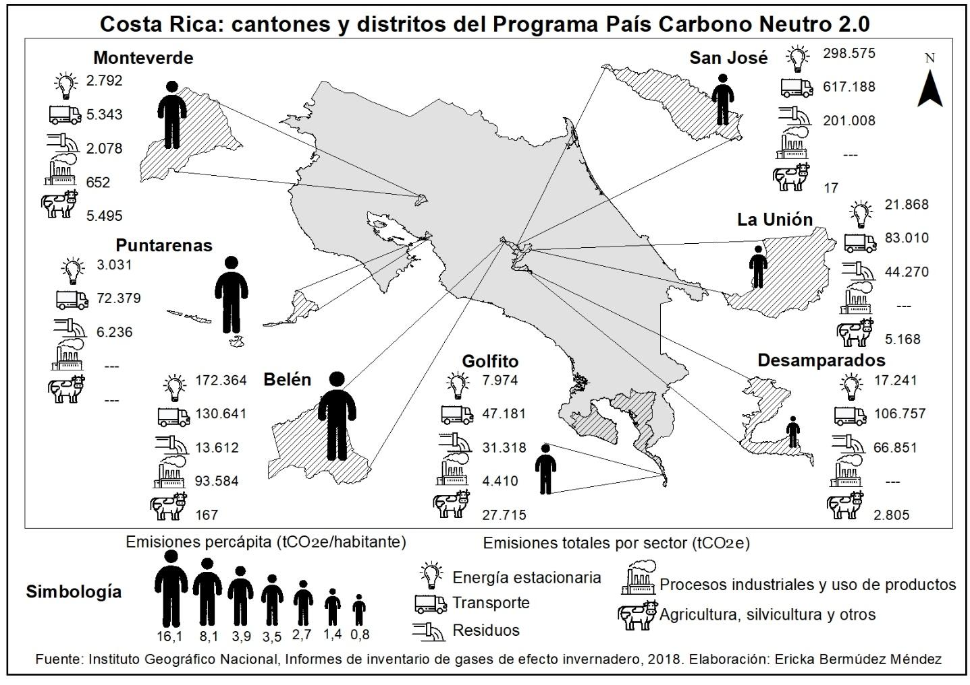[/graphic]
[label]Figura 3[/label]. [caption]Localización geográfica y emisiones GEI, per cápita y por sector.[/caption].[/figgrp]

[p]Los resultados totales fueron los esperados en cuanto a que las ciudades o cantones urbanos presentan los mayores niveles de emisiones de GEI. Sin embargo, cuando analizamos los datos per cápita, distritos pequeños, rurales o costeros, como Monte Verde (3.9 tCO₂e per cápita) y Puntarenas (8.1 tCO₂e per cápita), presentan niveles de emisión per cápita superiores a los de San José (3.5 tCO₂e per cápita). Un caso particular es el del cantón de Belén, el cual presenta emisiones de 16 tCO₂e per cápita. Este cantón es un polo de atracción industrial en Costa Rica, lo que aumenta el nivel de consumo energético, el tránsito y la población flotante. [/p]

[/subsec][subsec][sectitle]4.2. Emisiones de gases de efecto invernadero en los territorios[/sectitle]

[p]Con la metodología del PPCNC se calcularon las emisiones de GEI en total y por sector, para cada cantón y distrito. De acuerdo con los resultados obtenidos, la mayor cantidad de emisiones de GEI la presenta San José con 1 117 000 tCO₂e y la menor Monteverde con 16 360 tCO₂e. San José, ciudad capital, concentra gran parte de la población y de las actividades económicas del país. Por su parte, Monteverde, al ser solo un distrito y con menor densidad poblacional, presenta el nivel más bajo de los casos analizados. En la [xref ref-type="fig" rid="f4"]Figura 4 [/xref]se observa el resumen de los resultados de las emisiones para los 7 casos y su magnitud.[/p]

[figgrp id="f4"][graphic href="?a09v55n1"]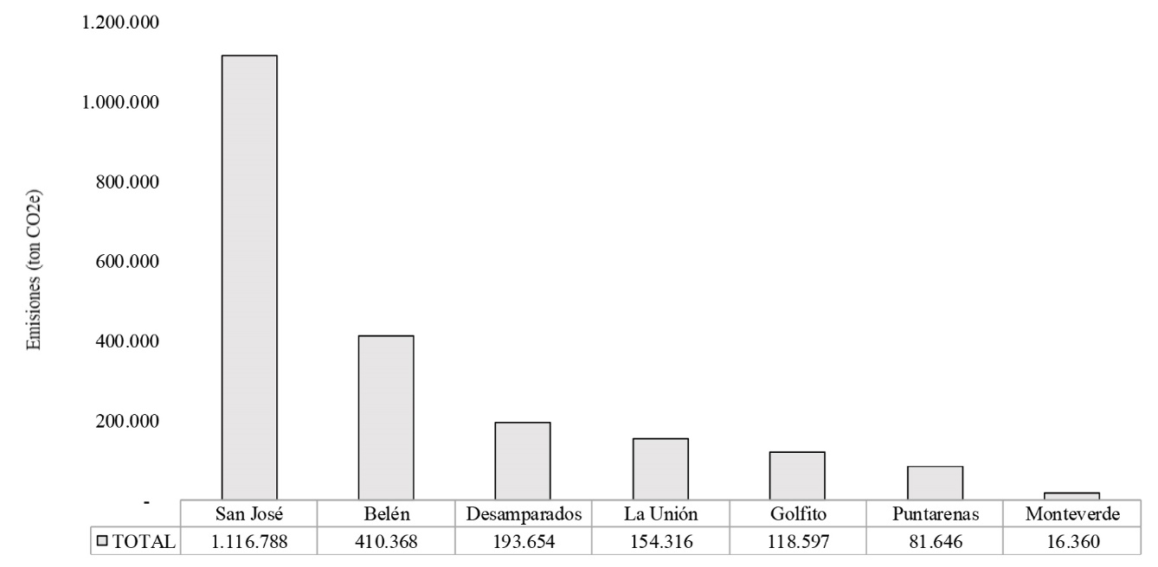[/graphic]
[label]Figura 4[/label]. [caption]Emisiones de GEI para cada uno de los cantones y distritos.[/caption].[/figgrp]

[/subsec][subsec][sectitle]4.3. Emisiones de gases de efecto invernadero por sector[/sectitle]

[p]En este apartado se presentan los resultados para cada sector y subsector de las principales fuentes de emisiones GEI encontradas en los casos piloto. Se inicia con el resumen de la composición de las emisiones totales por sector de cada cantón y distrito, la cual se presenta en la [xref ref-type="fig" rid="f5"]Figura 5[/xref].[/p]

[figgrp id="f5"][graphic href="?a09v55n1"]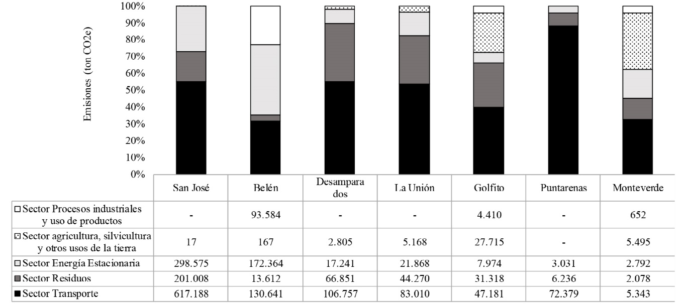[/graphic]
[label]Figura 5[/label]. [caption]Composición de las emisiones de GEI totales por sector.[/caption].[/figgrp]

[p]Los resultados evidenciaron que el sector transporte constituye el principal responsable de las emisiones de GEI de los cantones y distritos en estudio. Este constituye más de 50 % de las emisiones de GEI para San José, Desamparados, La Unión y Puntarenas. Se exceptúa el caso de Belén, donde se ubica en el segundo lugar de mayor aporte de emisiones de GEI, apenas por debajo del sector energía estacionaria. Mientras en Monte Verde, las emisiones del sector agrícola son casi tan elevadas como las del sector transporte. [/p]
[p]Los inventarios de GEI de Belén, Monte Verde y Golfito incluyeron el reporte de emisiones de GEI en el sector procesos industriales y uso de productos, que era opcional, pero relevante para los 3 casos. Este sector no lo reportaron los demás cantones y distritos. A continuación, se presentan los resultados en cada uno de los sectores.[/p]

[subsec][sectitle]4.3.1. Transporte[/sectitle]

[p]El transporte por carretera es el principal responsable de las emisiones generadas por este sector, principalmente en los territorios con mayor desarrollo urbano, entre los que sobresale San José. En el caso de cantones y distritos costeros como Puntarenas y Golfito, el mar también juega un papel importante para el transporte marítimo. Mientras, subsectores como el ferroviario y la aviación, mostraron menores emisiones, tal como se presenta en la [xref ref-type="fig" rid="f6"]Figura 6[/xref].[/p]

[figgrp id="f6"][graphic href="?a09v55n1"]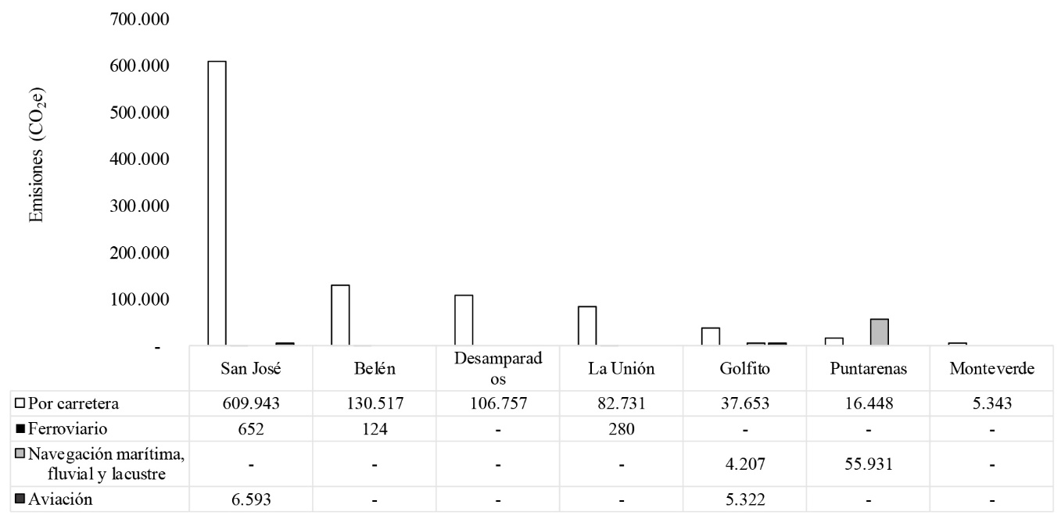[/graphic]
[label]Figura 6[/label]. [caption]Emisiones de GEI del sector transporte y subsectores.[/caption].[/figgrp]

[p]Los subsectores del sector transporte que mostraron menores emisiones fueron el ferroviario, la aviación y el marítimo, en parte debido a las dificultades para recopilar esta información. Las municipalidades tienen poco nivel de injerencia en estos y los datos para su cálculo deben recopilarse de otras instituciones o empresas, o bien por entrevistas con consumidores. Por ello, los resultados son aproximaciones que pueden estar subestimadas. [/p]

[/subsec][subsec][sectitle]4.3.2. Energía estacionaria[/sectitle]

[p]En el sector energía estacionaria, los cantones con mayores emisiones son San José y Belén, debido a la cantidad de industrias que concentran. En San José el subsector que presenta las mayores emisiones por consumo de energía es el de edificios e instalaciones comerciales e institucionales debido al uso de gas LP para la cocción de alimentos y la generación de energía. En el caso de Belén, donde la energía estacionaria es la principal fuente de emisiones de GEI, el subsector de industria manufacturera aporta las mayores emisiones con un 35.3 % respecto al total de su inventario de GEI, principalmente debido al consumo de búnker, gas LP, diésel y gasolina, en calderas y hornos.[/p]
[p]Este sector también fue relevante en los inventarios de cantones y distritos menos industrializados, por ejemplo, en Monte Verde, el uso de gas licuado (LPG) para secado de ropa llegaba a representar un 17 % de las emisiones en la comunidad. Las emisiones de GEI del sector energía estacionaria y subsectores para cada cantón y distrito se resumen en la [xref ref-type="fig" rid="f7"]Figura 7[/xref].[/p]
[figgrp id="f7"][graphic href="?a09v55n1"]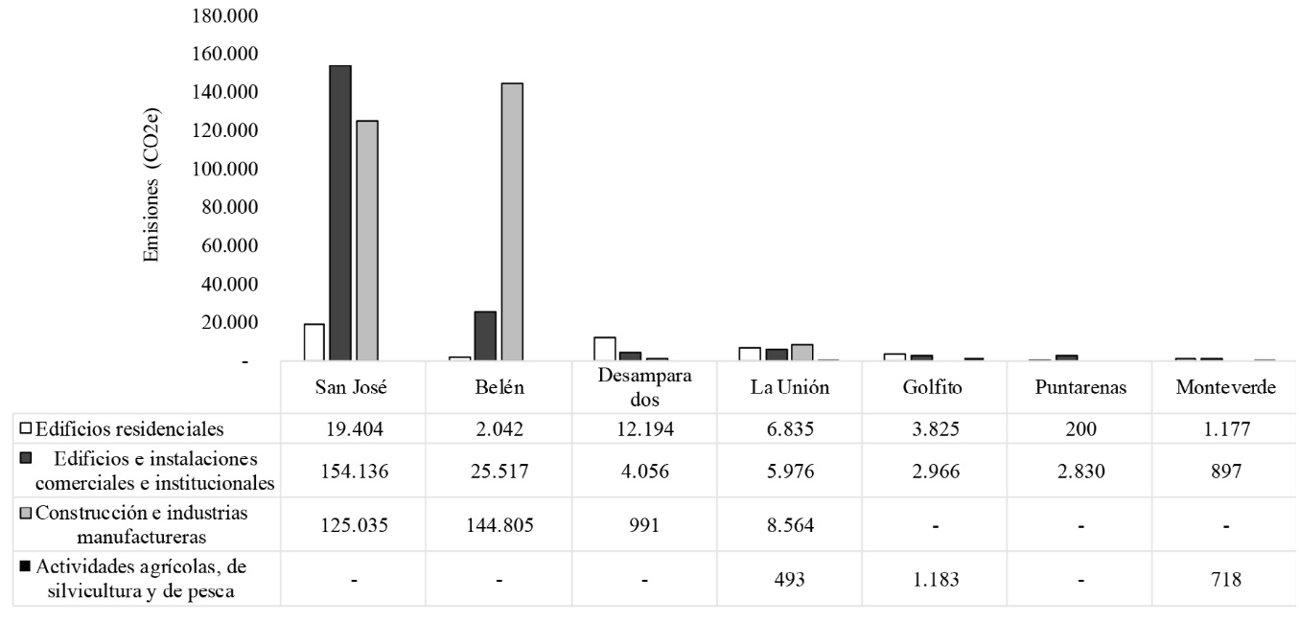[/graphic]
[label]Figura 7[/label]. [caption]Emisiones de GEI del sector energía estacionaria y subsectores.[/caption].[/figgrp]

[/subsec][subsec][sectitle]4.3.3. Residuos[/sectitle]
[p]El sector residuos es la segunda o tercera fuente de emisiones de GEI, según sea el caso, en los cantones y distritos analizados. Para cantones como Desamparados, La Unión y Golfito, es el segundo sector más significativo en el aporte de emisiones con un 34, 28 y 26 %, respectivamente. Para la mayoría de los cantones y distritos el principal subsector responsable de emisiones proveniente de residuos es la disposición en rellenos sanitarios. En Golfito sobresale el subsector de tratamiento biológico de los residuos, debido al compostaje de residuos agrícolas que se generan en el cantón. Las emisiones de GEI del sector residuos y subsectores para cada cantón y distritos se resumen en la [xref ref-type="fig" rid="f8"]Figura 8[/xref].[/p]

[figgrp id="f8"][graphic href="?a09v55n1"]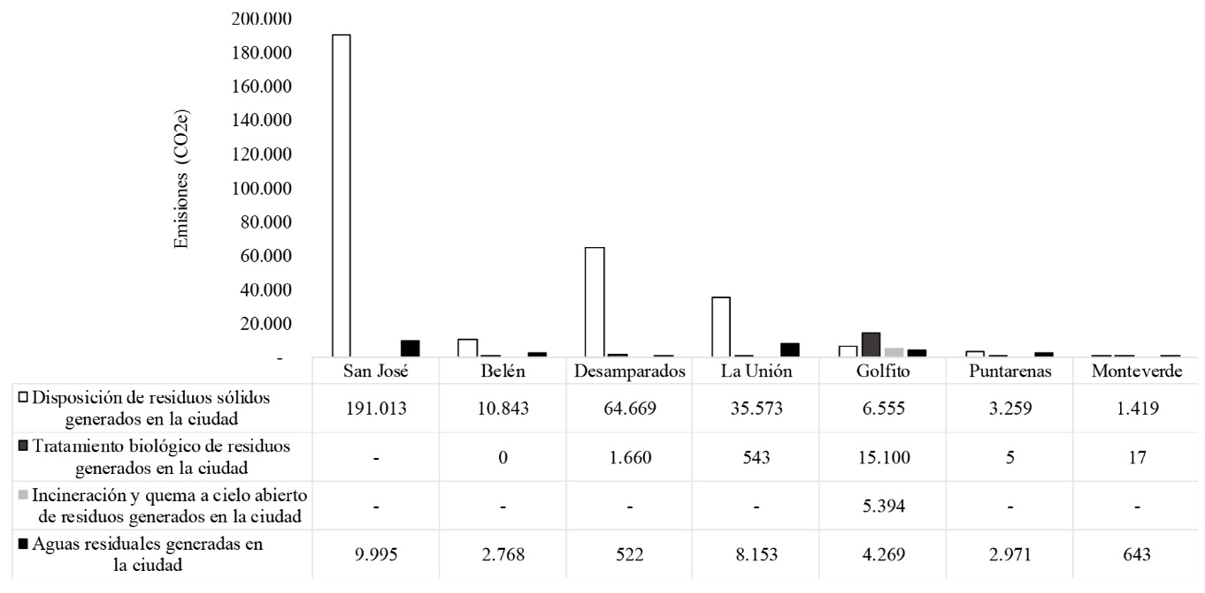[/graphic]
[label]Figura 8[/label]. [caption]Emisiones de GEI del sector residuos y subsectores.[/caption].[/figgrp]

[p]Una de las limitaciones metodológicas del cálculo de emisiones de GEI en el sector residuos se presentó en el subsector incineración y quema a cielo abierto, principalmente este último, ya que la quema de residuos es una práctica común en zonas alejadas de los centros urbanos como Golfito, pero difícil de cuantificar. En acato a las directrices del IPCC y las fórmulas de cálculo recomendadas para estimar estas emisiones se requirió que la municipalidad contara con información más detallada, a través de un estudio de composición de residuos, que permitiera estimar la porción de carbono orgánico total presente en los residuos, cuyo dato no estaba disponible en todos los casos.[/p]

[/subsec][subsec][sectitle]4.3.4. Agricultura, silvicultura y otros usos de la tierra[/sectitle]

[p]En lo referente al sector agricultura, silvicultura y otros usos de la tierra, se contabilizaron las fuentes de emisión provenientes del subsector ganadería, usos de la tierra y fertilizantes (fuentes agregadas y emisiones procedentes de fuentes del suelo distintas a CO₂). Este sector es relevante en las emisiones de GEI de Monte Verde y Golfito, pues representa el 33 y 23 %, respectivamente. En Monte Verde este es el segundo sector responsable de las emisiones de GEI del distrito y refleja la importancia de la industria lechera. Las emisiones de la actividad ganadera son particularmente elevadas en Golfito, respecto al resto de cantones y distritos, debido a su escala territorial y vocación rural. Las emisiones del sector y sus subsectores por cantón y distrito se resumen en la [xref ref-type="fig" rid="f9"]Figura 9[/xref].[/p]

[figgrp id="f9"][graphic href="?a09v55n1"]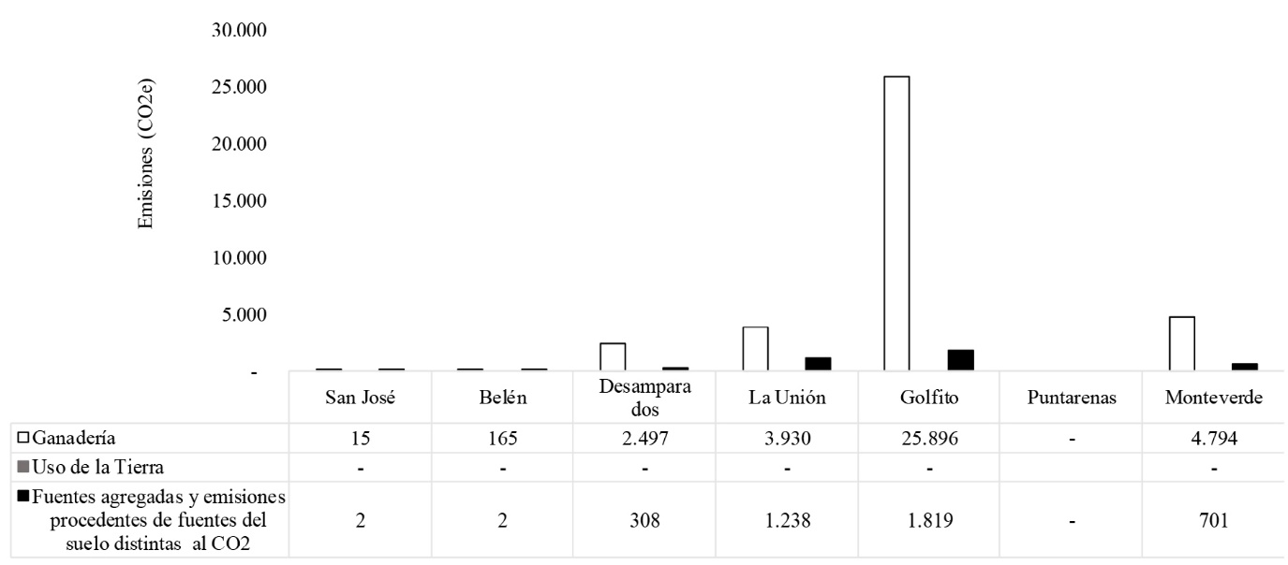[/graphic]
[label]Figura 9[/label]. [caption]Emisiones de GEI del sector agricultura, silvicultura y otros usos del suelo, y subsectores.[/caption].[/figgrp]

[/subsec][subsec][sectitle]4.3.5. Procesos industriales y uso de productos[/sectitle]

[p]Procesos industriales y uso de productos es un sector opcional de reportar, según la metodología del PPCNC. Belén, Golfito y Monte Verde lo contabilizaron, únicamente, al considerar el subsector uso de productos, el cual representó 22.8, 3.7 y 4 % sobre las emisiones totales, respectivamente. Belén es el que presenta las mayores emisiones, muy por encima de los demás, debido a sus características industriales. [/p]
[p]En los 3 casos, se destacan las emisiones generadas por el uso de productos refrigerantes relacionados con la industria alimentaria y hotelería, este último, en particular, en Golfito y Monte Verde. Estos productos, tienen un alto potencial de calentamiento global y un alto nivel de inflamabilidad. Los resultados obtenidos para este sector se muestran en la [xref ref-type="fig" rid="f10"]Figura 10[/xref].[/p]

[figgrp id="f10"][graphic href="?a09v55n1"]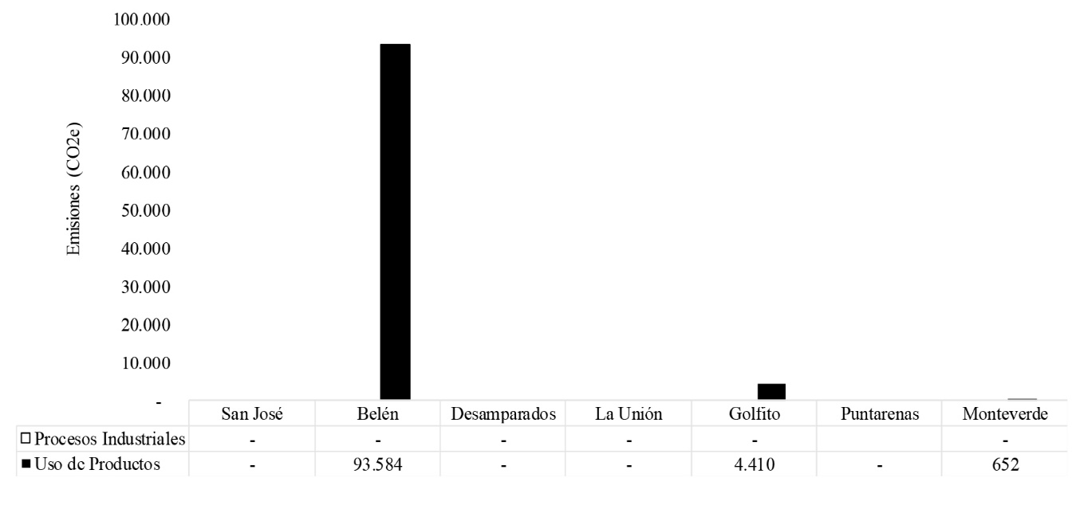[/graphic]
[label]Figura 10[/label]. [caption]Emisiones del sector procesos industriales y uso de productos.[/caption].[/figgrp]

[p]Cabe resaltar que la calidad de la información sobre los equipos de aire acondicionado y refrigerantes que se utilizan en los edificios e instalaciones es limitada. En muchos casos, ni siquiera se cuenta con la información mínima para estimar sus emisiones. Sumado a ello, no se cuenta con personal operario entrenado en el uso y gestión segura de estos equipos.[/p]

[/subsec][/subsec][/sec][sec sec-type="discussion"][sectitle]5. Discusión[/sectitle]

[p]Los resultados de este estudio evidencian un alto potencial de mitigación en el ámbito local. Por un lado, los niveles de emisiones per cápita calculados en 5 de los 7 casos (Belén, Golfito, Monte Verde, Puntarenas y San José) todavía se encuentran lejos de la meta nacional propuesta en la NDC de 1.73 tCO2e netas per cápita para el 2030 [xref ref-type="bibr" rid="r15"](MINAE, 2015[/xref]). Es decir, hay un margen de acción importante desde los territorios, para reducir las emisiones de GEI, inclusive en distritos pequeños y rurales, o costeros, como Monte Verde y Puntarenas.[/p]
[p]Por otro lado, presentan un alto potencial de aporte a la reducción de emisiones GEI en el nivel nacional, ya que en general, la composición de las emisiones generadas en los cantones y distritos por sector se comportan de forma similar a las nacionales, si se toma como referencia el inventario nacional del [xref ref-type="bibr" rid="r10"]IMN (2012[/xref]). Las emisiones provenientes del sector transporte predominan en cantones con mayor concentración de áreas urbanas, como San José, Desamparados y La Unión, donde el inventario tiene un comportamiento similar al inventario nacional, concentrándose en los sectores de transporte, energía estacionaria y residuos. En los 3 cantones, las acciones de mitigación y las estrategias de desarrollo deben tomar en cuenta estos sectores, tal como se evidenció en los talleres e informes para la formulación de los planes de acción consignados en los informes de GIZ ([xref ref-type="bibr" rid="r5"]2018e[/xref]-[xref ref-type="bibr" rid="r6"]f[/xref]). [/p]
[p]En transporte, la fuente de emisiones GEI es dispersa y la responsabilidad es en gran parte de las personas o entidades propietarias de vehículos. Sin embargo, a pesar de la dificultad para gestionar esta fuente, desde el nivel municipal se puede incidir sobre las decisiones de las personas para reducir el uso de vehículos y crear ciudades más caminables o ciclables. Por ejemplo, a través de intervenciones en infraestructura, urbanismo táctico y planificación urbana; además del trabajo en concientización y sensibilización de la población. Adicionalmente, conviene alinear estas acciones con los esfuerzos nacionales y de otras municipalidades vecinas, tales como la implementación del tren eléctrico de corta distancia, así como la promoción del transporte multimodal y de ciudades caminables, según lo plantea el Plan de Descarbonización [xref ref-type="bibr" rid="r12"](MINAE, 2019[/xref]). [/p]
[p]Después del transporte, otro de los sectores con mayores emisiones GEI en el nivel local, que coincide con el inventario nacional, es la energía estacionaria. Los resultados de los inventarios en los cantones y distritos muestran que existen diversos procesos en edificios e instalaciones comerciales o industriales que aún abastecen su energía con combustibles fósiles. Por ejemplo, para cocción de alimentos y generación de energía, para sistemas de emergencia, calderas y hornos, o equipos menores como montacargas y moto guadañas. De manera que el uso de energías renovables y la aplicación de procesos eléctricos son esfuerzos nacionales que también se pueden apoyar desde lo local.[/p]
[p]Por otro lado, los resultados de las emisiones de GEI localmente también muestran diferencias respecto a los resultados nacionales. Las principales fuentes locales de emisión varían dependiendo de las características socioeconómicas y demográficas del cantón o distrito, por lo que las intervenciones se deben enfocar en diversos sectores. Por ejemplo, en Belén las emisiones de GEI provenientes del consumo energético de la industria manufacturera superan las de transporte, o en Golfito, donde las del sector agrícola son casi tan elevadas como estas. [/p]
[p]Por ello, al analizar las emisiones de GEI de cada cantón y distrito, se identifican las fuentes prioritarias de atención que pueden ser distintas a las nacionales. De esta forma, dependiendo de la configuración de las emisiones en el territorio y de la naturaleza de sus actividades, se plantean estrategias de desarrollo y a la vez se intenta modelar las emisiones GEI. Este modelo de desarrollo permitiría que las acciones locales en los territorios sean acordes al Plan de descarbonización y las NDC. Ambos instrumentos reconocen la importancia que tienen las acciones en el nivel local para cumplir las metas nacionales [xref ref-type="bibr" rid="r13"](MINAE, 2015[/xref]; [xref ref-type="bibr" rid="r12"]2019[/xref]).[/p]
[p]La gestión integral de residuos es un área en la que los gobiernos locales tienen mayor injerencia y donde pueden incidir para cambiar los patrones convencionales de disposición en rellenos sanitarios. Por lo que la promoción de sistemas para la recuperación y procesamiento de diferentes tipos de residuos, entre ellos los residuos orgánicos, son medidas en la dirección de la descarbonización. Además, cantones vecinos pueden plantear acciones conjuntas para potenciar los efectos de las intervenciones en este sector. [/p]
[p]En Belén, la articulación con el sector privado industrial es una acción fundamental para reducir el consumo energético, así como para abordar sus elevados niveles emisión per cápita. En esta municipalidad el enfoque ha sido fomentar las sinergias e intereses comunes con las empresas, tal como se evidenció en los talleres e informes de este cantón [xref ref-type="bibr" rid="r5"](GIZ, 2018e[/xref]). Además, se reconoció que las buenas relaciones entre ambos es una ventaja para influir a través de incentivos, campañas de comunicación, o en proyectos de mitigación conjuntos para mejorar la eficiencia en el consumo de energía, así como el uso de productos y equipos de refrigeración, aire acondicionado y calefacción. [/p]
[p]El distrito de Monte Verde es un polo turístico, lo que contribuye a explicar sus altas emisiones per cápita, por lo que sus acciones de desarrollo estratégico deben estar orientadas a promoverse como un destino sostenible y bajo en emisiones. Proyectos ya iniciados como parte de su plan de acción con el involucramiento de la comunidad, como la Ruta Eléctrica Monteverde, contribuyen a reducir emisiones en transporte y, a la vez, genera diferenciación para el turismo. La cooperación con el Ministerio de Agricultura y Ganadería para instalar ensilaje, es otro proyecto con alto potencial de mitigación en el distrito, que destaca dentro de las actividades identificadas en sus planes [xref ref-type="bibr" rid="r1"](GIZ, 2018a[/xref]).[/p]
[p]En cantones y distritos costeros como Golfito y Puntarenas, las actividades marítimas y turísticas son relevantes y contribuyen a explicar sus elevados niveles de emisión per cápita. En estos casos, conviene direccionar estrategias hacia la gestión de las emisiones de GEI, provenientes del consumo de combustibles fósiles para el transporte marítimo. Igualmente, se resalta su interés por priorizar acciones hacia la reducción del consumo de energía para refrigeración y mejorar el uso de refrigerantes en la industria turística [xref ref-type="bibr" rid="r2"](GIZ, 2018b[/xref]; UTN, 2018). [/p]
[p]Por último, es importante destacar el esfuerzo realizado por las municipalidades participantes para levantar estos inventarios y afrontar las dificultades metodológicas indicadas que se presentaron en el proyecto piloto. Para futuras aplicaciones, los municipios destacan buenas prácticas como fue contar con el recurso humano y capacitar a sus profesionales, previamente, sobre las metodologías, diseñar encuestas para recopilar la información y crear una base de datos con los contactos de instituciones clave, por ejemplo, el Ministerio de Transporte y el Ministerio de Ambiente y Energía [xref ref-type="bibr" rid="r6"](GIZ, 2018f[/xref]).[/p]

[/sec][sec sec-type="conclusions"][sectitle]6. Conclusiones[/sectitle]

[p]Con el desarrollo de la categoría cantonal del PPCNC y sus diferentes instrumentos, el país avanza en potenciar la acción climática articulada desde los gobiernos locales. Este modelo proporciona un sistema de reporte de emisiones de GEI y gestión de acciones de mitigación robusto en cumplimiento de los principios de relevancia, exhaustividad, coherencia, transparencia y exactitud reconocidos en el nivel internacional [xref ref-type="bibr" rid="r8"](DCC, 2017b[/xref]). [/p]
[p]Contar con un inventario de GEI que utilizara la metodología del PPCNC permitió determinar los principales sectores y fuentes de emisiones GEI en el nivel local, además de identificar las lecciones y oportunidades para promover estrategias hacia un desarrollo descarbonizado desde los territorios. Desde el punto de vista de las metas climáticas del país, el proyecto piloto es un paso importante para resaltar el papel y las competencias de los gobiernos locales en la lucha contra el cambio climático. El mismo Plan de Descarbonización establece la meta de contar con un inventario de emisiones GEI en el nivel local [xref ref-type="bibr" rid="r12"](MINAE, 2019[/xref]). Además, la información de los inventarios locales puede retroalimentar la forma como se calculan y modelan futuras estimaciones de las NDC mejoradas, considerando las características socioeconómicas y demográficas de los territorios. [/p]
[p]En la localidad, la aplicación del PPCNC servirá como una fuente de información para monitorear la generación de emisiones de GEI y el impacto de la acción climática en los casos piloto, aspecto que actualmente no se puede controlar mediante el inventario nacional. Cabe aclarar que los resultados de este tipo de inventarios es información útil para evaluar el desempeño propio del cantón o distrito en el tiempo y no para comparaciones entre ellas, debido a las diferencias metodológicas de los casos.[/p]
[p]A pesar de las limitaciones metodológicas actuales para la cuantificación de estos inventarios se espera que este esfuerzo potencie el desarrollo de las acciones de mitigación locales, intermunicipales e intersectoriales, en sectores de fuentes de emisión de GEI que, históricamente representan los mayores desafíos en torno al cambio climático del país. Entre ellos la gestión de los residuos y el transporte, con lo cual, además se espera mejorar en las dos dimensiones de la acción climática, la mitigación y la adaptación, al crear cantones resilientes ante el cambio climático.[/p]
[p]Entre las lecciones de este primer inventario de emisiones GEI en el nivel local resaltan tres; primero, aunque los datos son estimaciones cuya exactitud puede mejorar, brindan información valiosa en el nivel territorial y con mayor detalle que en el inventario nacional. Segundo, esta información es una base de referencia para la toma de decisión que permite puntualizar qué acciones específicas pueden implementarse en razón de las características territoriales. Tercero, la información generada en el nivel local también es útil para los niveles nacional y global, ya que brinda información para cuantificar el aporte al Plan Descarbonización y las NDC. [/p]
[p]A manera de recomendaciones, se requiere de más estudios para indagar sobre el comportamiento de las emisiones GEI por fuente en los diferentes territorios del país. En el nivel local se debe procurar la alineación entre la parte política y técnica dentro de las municipalidades y Concejos de Distrito para facilitar el apoyo e implementación de los inventarios de emisiones GEI y los planes de acción [xref ref-type="bibr" rid="r6"](GIZ, 2018f[/xref]). En el ámbito nacional, se recomienda una mayor articulación entre las instituciones nacionales que brindan información clave para levantar los inventarios [xref ref-type="bibr" rid="r6"](GIZ, 2018f[/xref]). Finalmente, se espera que este sea un proceso continuo, no solo de monitoreo de emisiones GEI, sino también para concretar acciones de mitigación y medir la contribución en la reducción de emisiones GEI de Costa Rica. Actualmente se desarrollan 14 inventarios adicionales que aportarán a mejorar la base de datos.[/p]

[/sec][sec][sectitle]7. Ética y conflicto de intereses[/sectitle]

[p]Las personas autoras declaran que han cumplido a cabalidad con todos los requisitos éticos y legales pertinentes, tanto durante el estudio como en la producción del manuscrito; que no hay conflictos de intereses de ningún tipo; que todas las fuentes financieras se mencionan completa y claramente en la sección de agradecimientos; y que están totalmente de acuerdo con la versión final editada del artículo.[/p]

[supplmat id="suppl1" href="a09v55n1-s1"][p]Archivo en formato PDF[/p][/supplmat][/sec][/xmlbody]

[ack][sectitle]8. Agradecimientos[/sectitle]
[p]A las municipalidades de Belén, Golfito, Desamparados, La Unión, San José y Puntarenas, y al Concejo Municipal de Distrito de Monte Verde, por compartir sus experiencias y acceder al análisis de los datos. A la Dirección de Cambio Climático, por brindar las herramientas y el apoyo técnico para implementar la metodología. Al Centro para la Sostenibilidad Urbana por sistematizar la información y brindar acompañamiento. A los proyectos ACCIÓN Clima II, VICLIM y MiTransporte, implementados por la Cooperación alemana para el desarrollo GIZ por encargo del Ministerio Federal de Medio Ambiente, Conservación de la Naturaleza y Seguridad Nuclear en el marco de su Iniciativa Climática Internacional (IKI) y al Partnership for Market Readiness del Banco Mundial por el apoyo financiero y la asesoría al proceso que corresponde a este estudio. Por último, agradecemos a la Revista y a las personas dictaminadoras que enriquecieron con sus observaciones la versión final del artículo.[/p][/ack]

[refs][sectitle]9. Referencias[/sectitle]

[ref id="r1" reftype="book"][authors role="nd"][cauthor]Cooperación alemana para el desarrollo (GIZ)[/cauthor]. [/authors]([date dateiso="20180000" specyear="2018a"]2018a[/date]). [source]Informe final inventario de gases de efecto invernadero y plan de acción para la reducción de emisiones Concejo Municipal de Distrito Monte Verde.[/source] [pubname]ACEPESA. GIZ, por encargo del Ministerio Federal de Medio Ambiente Protección de la Naturaleza, Obras Públicas y Seguridad Nuclear[/pubname], [publoc]Alemania[/publoc].[/ref]
[ref id="r2" reftype="book"][authors role="nd"][cauthor]Cooperación alemana para el desarrollo (GIZ)[/cauthor][/authors]. ([date dateiso="20180000" specyear="2018b"]2018b[/date]). [source]Informe final inventario de gases de efecto invernadero y plan de acción para la reducción de emisiones Cantón de Golfito. [/source][pubname]ACEPESA. GIZ, por encargo del Ministerio Federal de Medio Ambiente Protección de la Naturaleza, Obras Públicas y Seguridad Nuclear[/pubname], [publoc]Alemania[/publoc].[/ref]
[ref id="r3" reftype="book"][authors role="nd"][cauthor]Cooperación alemana para el desarrollo (GIZ)[/cauthor].[/authors] ([date dateiso="20180000" specyear="2018c"]2018c[/date]). [source]Informe final inventario de gases de efecto invernadero y plan de acción para la reducción de emisiones Cantón de Desamparados. [/source][pubname]Fundación CEGESTI. GIZ, por encargo del Ministerio Federal de Medio Ambiente Protección de la Naturaleza, Obras Públicas y Seguridad Nuclear[/pubname], [publoc]Alemania[/publoc].[/ref]
[ref id="r4" reftype="book"][authors role="nd"][cauthor]Cooperación alemana para el desarrollo (GIZ)[/cauthor][/authors]. ([date dateiso="20180000" specyear="2018d"]2018d[/date]). [source]Informe final inventario de gases de efecto invernadero y plan de acción para la reducción de emisiones Cantón de La Unión.[/source] [pubname]Fundación CEGESTI. GIZ, por encargo del Ministerio Federal de Medio Ambiente Protección de la Naturaleza, Obras Públicas y Seguridad Nuclear[/pubname], [publoc]Alemania[/publoc].[/ref]
[ref id="r5" reftype="book"][authors role="nd"][cauthor]Cooperación alemana para el desarrollo (GIZ)[/cauthor][/authors]. ([date dateiso="20180000" specyear="2018e"]2018e[/date]). [source]Informe final inventario de gases de efecto invernadero y plan de acción para la reducción de emisiones Cantón de Belén y Cantón de San José.[/source] [pubname]R. E. Responsabilidad y Estrategia S. A. GIZ, por encargo del Ministerio Federal de Medio Ambiente Protección de la Naturaleza, Obras Públicas y Seguridad Nuclear[/pubname], [publoc]Alemania[/publoc].[/ref]
[ref id="r6" reftype="book"][authors role="nd"][cauthor]Cooperación alemana para el desarrollo (GIZ)[/cauthor].[/authors] ([date dateiso="20180000" specyear="2018f"]2018f[/date]). [source]Sistematización del acompañamiento a la aplicación y validación de la herramienta de la categoría cantonal del Programa País Carbono Neutralidad en los cantones de San José, Belén, La Unión, Desamparados, Golfito y el distrito de Monteverde.[/source] [pubname]Centro para la Sostenibilidad Urbana. GIZ, por encargo del Ministerio Federal de Medio Ambiente Protección de la Naturaleza, Obras Públicas y Seguridad Nuclear, [/pubname][publoc]Alemania[/publoc].[/ref]
[ref id="r7" reftype="book"][authors role="nd"][cauthor]Dirección de Cambio Climático (DCC)[/cauthor].[/authors] ([date dateiso="20170000" specyear="2017a"]2017a[/date]). [source]Programa País Carbono Neutralidad Categoría Cantonal.[/source] [pubname]Dirección de Cambio Climático, Ministerio de Ambiente y Energía.[/pubname] [publoc]San José-Costa Rica[/publoc]. [url]https://cambioclimatico.go.cr/metas/descarbonizacion/[/url] [/ref]
[ref id="r8" reftype="book"][authors role="nd"][cauthor]Dirección de Cambio Climático (DCC)[/cauthor][/authors]. ([date dateiso="20170000" specyear="2017b"]2017b[/date]). [source]Metodología para la medición, reporte y verificación de las emisiones, reducciones, remociones y compensaciones de GEI a nivel cantonal para Costa Rica.[/source] [pubname]Dirección de Cambio Climático, Ministerio de Ambiente y Energía.[/pubname] [publoc]San José-Costa Rica[/publoc]. [url]https://cambioclimatico.go.cr/metas/descarbonizacion/[/url] [/ref]
[ref id="r9" reftype="book"][authors role="nd"][cauthor]Dirección de Cambio Climático (DCC)[/cauthor].[/authors] ([date dateiso="20170000" specyear="2017c"]2017c[/date]). [source]Guía de implementación del PPCNC 2.0 Categoría Cantonal. Dirección de Cambio Climático, Ministerio de Ambiente y Energía.[/source] [publoc]San José-Costa Rica[/publoc]. [url]https://cambioclimatico.go.cr/metas/descarbonizacion/[/url] [/ref]
[ref id="r10" reftype="book"][authors role="nd"][cauthor]Instituto Meteorológico Nacional (IMN)[/cauthor][/authors]. ([date dateiso="20120000" specyear="2012"]2012[/date]). [source]Inventario nacional de gases de efecto invernadero y absorción de carbono, 2012. [/source][pubname]Ministerio de Ambiente y Energía[/pubname], [publoc]San José, Costa Rica[/publoc]. [/ref]
[ref id="r11" reftype="book"][authors role="nd"][cauthor]Intergovernmental Panel on Climate Change (IPCC)[/cauthor][/authors]. ([date dateiso="20180000" specyear="2018"]2018[/date]). [source]Global Warming of 1.5° C: An IPCC Special Report Intergovernmental Panel on Climate Change. [/source][/ref]
[ref id="r12" reftype="book"][authors role="nd"][cauthor]Ministerio de Ambiente y Energía (MINAE)[/cauthor].[/authors] ([date dateiso="20190000" specyear="2019"]2019[/date]). [source]Plan de descarbonización. Compromiso del Gobierno del Bicentenario 2018-2022.[/source] [url]https://minae.go.cr/images/pdf/Plan-de-Descarbonizacion-1.pdf[/url][/ref]
[ref id="r13" reftype="book"][authors role="nd"][cauthor]Ministerio de Ambiente y Energía (MINAE)[/cauthor].[/authors] ([date dateiso="20150000" specyear="2015"]2015[/date]). [source]Contribución prevista y determinada a nivel nacional de Costa Rica. Ministerio de Ambiente y Energía[/source], [pubname]Gobierno de Costa Rica[/pubname]. [publoc]San José, Costa Rica[/publoc]. [url]https://www4.unfccc.int/sites/submissions/INDC/Published%20Documents/Costa%20Rica/1/INDC%20Costa%20Rica%20Version%202%200%20final%20ES.pdf[/url] [/ref]
[ref id="r14" reftype="book"][authors role="nd"][cauthor]UNFCCC[/cauthor].[/authors] ([date dateiso="20200000" specyear="2020"]2020[/date]). [source]Glossary of climate change acronyms and terms[/source]. [url]https://unfccc.int/process-and-meetings/the-convention/glossary-of-climate-change-acronyms-and-terms#m[/url][/ref]
[ref id="r15" reftype="book"][authors role="nd"][cauthor]United Nations[/cauthor][/authors]. ([date dateiso="20180000" specyear="2018"]2018[/date]). [source]The World’s Cities in 2018: Data Booklet, Statistical Papers - United Nations (Ser. A), Population and Vital Statistics Report[/source], [publoc]UN[/publoc], [pubname]New York[/pubname]. [url]https://doi.org/10.18356/c93f4dc6-en[/url]. [/ref]
[ref id="r16" reftype="book"][authors role="nd"]Universidad Técnica Nacional (UTN)[/authors]. ([date dateiso="20180000" specyear="2018"]2018[/date]). [source]Informe de inventario de gases de efecto invernadero 2016-2017 “Ciudad de Puntarenas hacia la carbono-neutralidad”[/source]. [/ref]
[ref id="r17" reftype="book"][authors role="nd"][cauthor]World Resource Institute [/cauthor](WRI). [/authors]([date dateiso="20140000" specyear="2014"]2014[/date]). [pubname]C40, ICLEI[/pubname]. [source]Global protocol for community-scale greenhouse gas emission inventories[/source][/ref][/refs].

[fngrp][fn id="fn1" fntype="other"][label]¹[/label] La NDC de Costa Rica establece un máximo absoluto de emisiones de 9 374 000 tCO2e netas al 2030, con una trayectoria propuesta de 1.73 tCO2e netas per cápita para el 2030; 1.19 tCO2e netas per cápita al 2050 y -0.27 tCO2e netas per cápita al 2100. Este límite es consistente con la trayectoria global necesaria para cumplir la meta de 2 °C.[/fn][/fngrp][/doc]

